FORM N0.3/UC

Xây dựng website giới thiệu và bán đồ nội thất Artvico
Version 1.0

Sinh viên thực hiện:
1. Trương Văn Trường
2. Nguyễn Văn Thảo
Bảng ghi nhận thay đổi tài liệu

Ngày | Phiên bản | Mô tả | Tác giả
dd/mm/yyyy | 2.0 | …………………………………… | ……………………..
MỤC LỤC
1. Danh sách các Actor 3
2. Danh sách các Use-case 3
3. Biểu đồ Use-case tổng quát 4
4. Đặc tả Use-case 5

Danh sách các Actor
STT | Tên Actor | Ý nghĩa/Ghi chú
1 | Admin | Người quản lý cửa hàng
2 | Customor | Người thăm quan website, mua , đặt hàng

Danh sách các Use-case
STT | Tên Use-case | Ý nghĩa/Ghi chú
1 | Login | Đăng nhập
2 | ProductCategory | Quản lý thông tin các loại sản phẩm
3 | Products | Quản lý thông tin chi tiết về các sản phẩm
4 | Orders | Quản lý thông tin về hóa đơn đặt hàng
5 | News | Quản lý tin tức của website
6 | Users | Quản lý người dùng
7 | AboutShop | Quản lý thông tin của cửa hàng
8 | FeedBacks | Quản lý thông tin liên hệ của khách hàng
9 | Statistical/Report | Thống kê/ báo cáo
10 | Chat | Trò chuyện trực tiếp với khách hàng
11 | Order | Khách hàng đặt hàng
12 | FeedBack | Khách hàng gửi thông tin liên hệ
13 | Search | Tìm kiếm trên website
14 | RegisterMember | Khách hàng đăng ký thành viên

Biểu đồ Use-case tổng quát
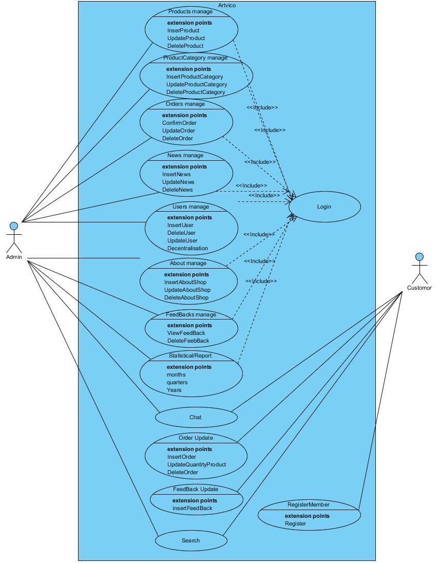

Đặc tả Use-case

Đặc tả Use-case ProductCategory

Mục đích
Giúp cho admin quản lý loại sản phẩm với các nghiệp vụ chính để cập nhật thông tin tin tức : thêm thông tin, sửa thông tin, xóa thông tin danh mục sản phẩm.

Tác nhân liên quan
Người quản trị hệ thống (admin) và hệ thống (system)

Điều kiện trước
Người quản trị phải đăng nhập vào hệ thống

Điều kiện sau
Nếu như thành công thì hệ thống sẽ thông báo là bạn đã cập nhật thành công
Còn nếu như thất bại thì hệ thống sẽ thông báo là bạn cập nhật không thành công

Biểu đồ use-case
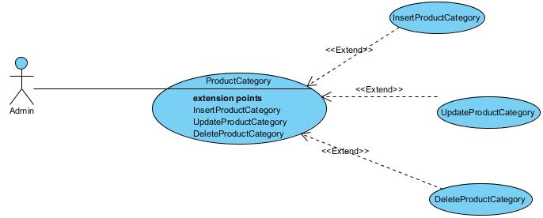

Dòng sự kiện chính
Hành động của tác nhân | Phản ứng của hệ thống
- Chọn chức năng quản lý loại sản phẩm | - Hiển thị giao diện quản lý loại sản phẩm gồm có các chức năng cập nhập thông tin loại sản phẩm: thêm, sửa, xoá thông tin danh mục sản phẩm.
- Thực hiện các chức năng trong 3 chức năng thêm, sửa ,xóa | - Hiển thị giao diện tương ứng cho chức năng tương ứng mà tác nhân đã chọn để thực hiện công việc.

Đặc tả Use-case Product

Mục đích
Giúp cho admin quản lý thông tin sản phẩm với các nghiệp vụ chính để cập nhật thông tin sản phẩm : thêm thông tin, sửa thông tin, xóa thông tin sản phẩm.

Tác nhân liên quan
Người quản trị hệ thống (admin) và hệ thống (system)

Điều kiện trước
Người quản trị phải đăng nhập vào hệ thống

Điều kiện sau
Nếu như thành công thì hệ thống sẽ thông báo là bạn đã cập nhật thành công
Còn nếu như thất bại thì hệ thống sẽ thông báo là bạn cập nhật không thành công

Biểu đồ use-case
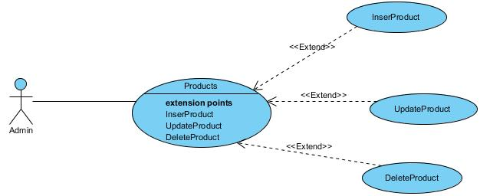

Dòng sự kiện chính
Hành động của tác nhân | Phản ứng của hệ thống
- Chọn chức năng quản lý thông tin sản phẩm | - Hiển thị giao diện quản lý thông tin sản phẩm gồm có các chức năng cập nhật thông tin sản phẩm : thêm, sửa, xóa thông tin sản phẩm
- Chọn chức năng cần thao tác trong 3 chức năng thêm, sửa, xóa. | - Hiển thị giao diện tương ứng cho chức năng tương ứng mà tác nhân đã chọn

Đặc tả Use-case News

Mục đích

Giúp cho admin quản lý tin tức với các nghiệp vụ chính để cập nhật tin tức : thêm thông tin, sửa thông tin, xóa tin tức.

Tác nhân liên quan
Người quản trị hệ thống (admin) và hệ thống (system)

Điều kiện trước
Người quản trị phải đăng nhập vào hệ thống

Điều kiện sau
Nếu như thành công thì hệ thống sẽ thông báo là bạn đã cập nhật thành công
Còn nếu như thất bại thì hệ thống sẽ thông báo là bạn cập nhật không thành công

Biểu đồ use-case
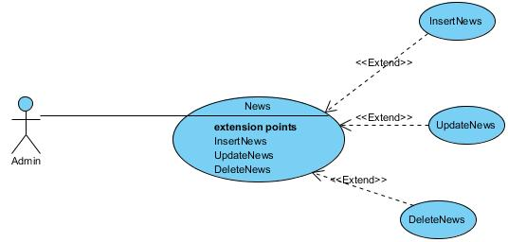

Dòng sự kiện chính
Hành động của tác nhân | Phản ứng của hệ thống
- Chọn chức năng quản lý tin tức | - Hiển thị giao diện quản lý tin tức gồm có các chức năng cập nhật tin tức : thêm, sửa, xóa thông tin tin tức.
3. Chọn chức năng cần thao tác trong 3 chức năng thêm, sửa, xóa. | 4. Hiển thị giao diện tương ứng cho chức năng tương ứng mà tác nhân đã chọn

Đặc tả Use-case Order

Mục đích
Giúp cho admin quản lý đơn hàng với các nghiệp vụ chính để cập nhật thông tin tin tức : xác nhận thông tin, sửa thông tin, xóa thông tin đơn hàng.

Tác nhân liên quan
Người quản trị hệ thống (admin) và hệ thống (system)

Điều kiện trước
Người quản trị phải đăng nhập vào hệ thống trước.

Điều kiện sau
Nếu như thành công thì hệ thống sẽ thông báo là bạn đã cập nhật thành công
Còn nếu như thất bại thì hệ thống sẽ thông báo là bạn cập nhật không thành công

Biểu đồ use-case
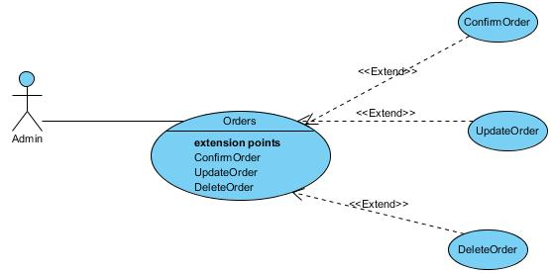

Dòng sự kiện chính
Hành động của tác nhân | Phản ứng của hệ thống
- Chọn chức năng quản lý đơn hàng | - Hiển thị giao diện quản lý đơn hàng với các chức năng như : thêm, sửa, xóa, đơn hàng.
- Thực hiện các chức năng trong 3 chức như xác nhận, sửa, xóa. | 5. Hiển thị giao diện tương ứng các chức năng tương ứng do tác nhận đã chọn để thực hiện công việc.

Đặc tả Use-case Users

Mục đích
Giúp cho admin quản lý người dùng với các nghiệp vụ chính để cập nhật thông tin : thêm thông tin người dùng, sửa thông tin người dùng, xóa thông tin người dùng, phân quyền

Tác nhân liên quan
Người quản trị hệ thống (admin) và hệ thống (system)

Điều kiện trước
Người quản trị phải đăng nhập vào hệ thống trước.

Điều kiện sau
Nếu như thành công thì hệ thống sẽ thông báo là bạn đã cập nhật thành công
Còn nếu như thất bại thì hệ thống sẽ thông báo là bạn cập nhật không thành công

Biểu đồ use-case
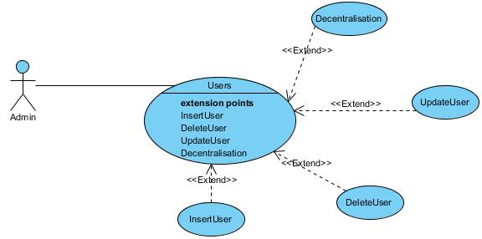

Dòng sự kiện chính
Hành động của tác nhân | Phản ứng của hệ thống
- Chọn chức năng quản lý người dùng | - Hiển thị giao diện quản lý chi tiết thông tin người dùng với các chức năng như : thêm, sửa, xóa và phân quyền
- Thực hiện các chức năng trong 4 chức như thêm, sửa, xóa, phân quyền. | 5. Hiển thị giao diện tương ứng các chức năng tương ứng do tác nhận đã chọn để thực hiện công việc.

Đặc tả Use-case AboutShop

Mục đích
Giúp cho admin quản lý thông tin của cửa hàng với các nghiệp vụ chính để cập nhật thông tin tin tức : thêm thông tin, sửa thông tin, xóa tin.

Tác nhân liên quan
Người quản trị hệ thống (admin) và hệ thống (system)

Điều kiện trước
Người quản trị phải đăng nhập vào hệ thống trước.

Điều kiện sau
Nếu như thành công thì hệ thống sẽ thông báo là bạn đã cập nhật thành công
Còn nếu như thất bại thì hệ thống sẽ thông báo là bạn cập nhật không thành công

Biểu đồ use-case
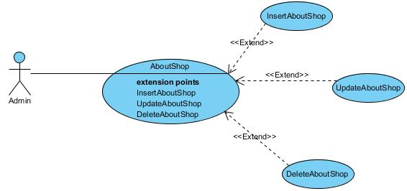

Dòng sự kiện chính
Hành động của tác nhân | Phản ứng của hệ thống
- Chọn chức năng quản lý chi tiết đơn hàng | - Hiển thị giao diện quản lý thông tin về cửa hàng với các chức năng như : thêm, sửa, xóa đơn hàng.
3. Thực hiện các chức năng trong 3 chức như thêm, sửa, xóa. | 4. Hiển thị giao diện tương ứng các chức năng tương ứng do tác nhận đã chọn để thực hiện công việc.

Đặc tả Use-case FeedBacks

Mục đích
Giúp cho admin quản lý các thông tin liên hệ của khách hàng với các nghiệp vụ chính để cập nhật thông tin :Xem thông tin, xóa thông tin

Tác nhân liên quan
Người quản trị hệ thống (admin) và hệ thống (system)

Điều kiện trước
Người quản trị phải đăng nhập vào hệ thống trước.

Điều kiện sau
Nếu như thành công thì hệ thống sẽ thông báo là bạn đã cập nhật thành công
Còn nếu như thất bại thì hệ thống sẽ thông báo là bạn cập nhật không thành công

Biểu đồ use-case
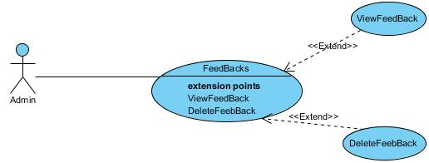

Dòng sự kiện chính
Hành động của tác nhân | Phản ứng của hệ thống
- Chọn chức năng quản lý người dùng | - Hiển thị giao diện quản lý liên hệ của khách hàng với các chức năng như : xem, xóa
- Thực hiện các chức năng trong 2 chức năng: xem, xóa | 5. Hiển thị giao diện tương ứng các chức năng tương ứng do tác nhận đã chọn để thực hiện công việc.

